台湾居民来往大陆通行证签发服务指南

一、适用范围
本指南适用于台湾居民申请来往大陆通行证。

二、审批依据
《中国公民往来台湾地区管理办法》

三、受理机构
中华人民共和国出入境管理局委托的县级以上公安机关出入境管理机构。

四、申请条件
居住在台湾地区的中国公民。

五、禁止性要求
申请人有《中国公民往来台湾地区管理办法》第十九条规定情形的，不予批准签发台湾居民来往大陆通行证。

六、申请材料
（一）填写《台湾居民来往大陆通行证申请表》；
（二）提交符合《出入境证件相片照相指引》的照片；
（三）交验本人有效的台湾地区身份证和台湾地区出入境证件。没有身份证的，交验户籍誊本或户口名簿。有关证件交验原件，留存身份证或户籍誊本（户口名簿）的复印件或者电子扫描件。
父母双方为台湾居民，本人在大陆出生，已取得台湾地区入台许可的，应当交验申请人父母台胞证、本人出生证明。
在大陆停居留的台湾居民应当按照《中国公民往来台湾地区管理办法》的规定办理住宿登记后申请办理台胞证。

七、办理方式
台湾居民申请台湾居民来往大陆通行证应当本人前往受理机构提出申请，但符合下列情形之一的，可按相应规定提出申请：
（一）已满（含）60周岁的，可以委托他人代为申请；
（二）未满16周岁的，须由其监护人或监护人委托他人陪同或代为申请；
（三）因身患疾病等原因行动不便的，可以委托他人代为申请；
（四）国家移民管理局规定可以代为申请的其他情形。
被委托人应当提交申请人的委托书，监护人应当提交申请人的出生证明或者户籍誊本等监护关系证明，代办单位的代办人应当提交单位公函。以上监护人、代办人、被委托人均应当交验本人身份证件原件，并提交证件复印件或者留存电子扫描件。因身患疾病等原因行动不便的应当提交相应证明材料。

八、办理基本流程
（一）申请人向中华人民共和国出入境管理局委托的县级以上公安机关出入境管理机构提交申请材料；
（二）受理机构对符合申请条件，申请材料齐全且符合法定形式的，向申请人出具受理回执；对申请材料不齐全或者不符合法定形式的，一次性告知申请人需要补正的全部内容；对不属于本部门职责范围或不符合受理要求的，不予受理，并向申请人说明理由。
（三）审批机构进行审核，作出批准或者不予批准的决定。批准的，签发证件；不予批准的，向申请人出具《不予批准决定书》。
（四）申请人领取证件。

九、证件换发、补发
（一）台湾居民来往大陆通行证换发
1、申请条件
台湾居民有下列情形之一的可申请换发：
（1）五年期台湾居民来往大陆通行证有效期不足6个月的；
（2）持一次台湾居民来往大陆通行证申请换发五年期台湾居民来往大陆通行证的；
（3）持本式台湾居民来往大陆通行证申请换发电子台湾居民来往大陆通行证的；
（4）本人身份信息发生变更的；
（5）需要换发的其他情形
2、申请材料
（1）填写《台湾居民来往大陆通行证申请表》；
（2）提交符合《出入境证件相片照相指引》的照片；
（3）交验现持有的台胞证原件并留存复印件。
（二）台湾居民来往大陆通行证补发
1、申请条件
台湾居民有台胞证损毁、遗失、被盗抢或者需要补发的其他情形的。
2、申请材料
（1）同申请台湾居民来往大陆通行证规定的申请材料；
（2）本人书面说明。

十、办结时限
（一）公安出入境管理机构受理台湾居民来往大陆通行证申请后，符合签发条件的应当在7个工作日内予以签发；因所在地交通不便或需异地核查材料等特殊情况，不能按期签发的，经省级公安机关出入境管理机构负责人批准，签发时间可以延长至20个工作日。
（二）一般情况下，口岸出入境管理机构受理台湾居民来往大陆通行证后，办理时间不超过30分钟。因特殊原因需要进一步核实情况的，经口岸出入境管理机构负责人批准，办证时限可以适当延长。
（三）台湾居民因探病、奔丧、诉讼、处理紧急商务或省级公安机关出入境管理机构认可的其他紧急事由申请台湾居民来往大陆通行证的，公安机关出入境管理机构按照急事急办原则，优先审批办理。

十一、收费依据及标准
（一）收费依据
《国家发展和改革委员会、财政部关于电信网码号资源占用费等部分行政事业性收费标准的通知》（发改价格〔2017〕1186号）；《国家发展改革委、财政部关于降低部分行政事业性收费标准的通知》（发改价格规〔2019〕1931号）。
（二）收费标准
1、五年期台湾居民来往大陆通行证首次申请、换发、补发200元∕本。
2、一次台胞证40元∕本。

十二、审批结果
审批通过后，为申请人签发台湾居民来往大陆通行证，分为五年多次出入境有效和三个月一次入出境有效两种。

十三、结果送达
批准签发的台湾居民来往大陆通行证，根据本人意愿由申请人到受理窗口现场领取，或者通过特快专递等方式送达。台湾居民在入境口岸申请一次入出境有效台湾居民来往大陆通行证的在现场领取。

十四、行政相对人权利和义务
（一）依据有关法律法规，申请人享有以下权利：
1、符合法定条件、标准的，有依法取得行政许可的平等权利；
2、对行政机关实施行政许可享有陈述、申辩权；
3、有权依法申请行政复议或提起行政诉讼；
4、法律法规规定的其他权利。
（二）依据有关法律法规，申请人应履行以下义务：
1、如实向行政机关提交有关材料和反映真实情况，并对其申请材料实质内容的真实性负责；
2、配合行政机关面谈、电话询问、实地调查等，以核实申请材料的真实性；
3、法律法规规定的其他义务。
附录：1、台湾居民来往大陆通行证签发流程图
2、申请材料示范文本
3、常见错误示例
4、常见问题解答

附录1
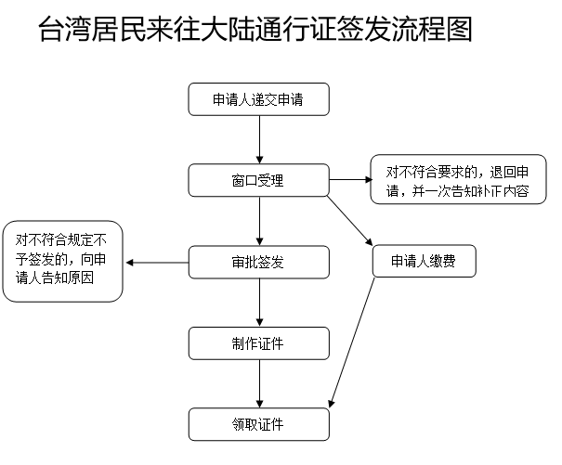

附录2
附件下载：台湾居民来往大陆通行证申请表
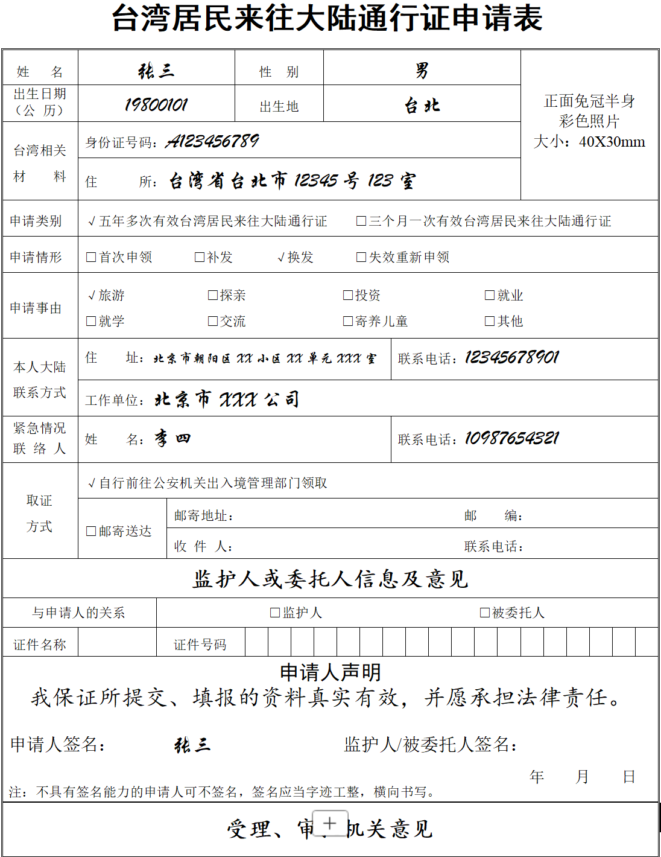
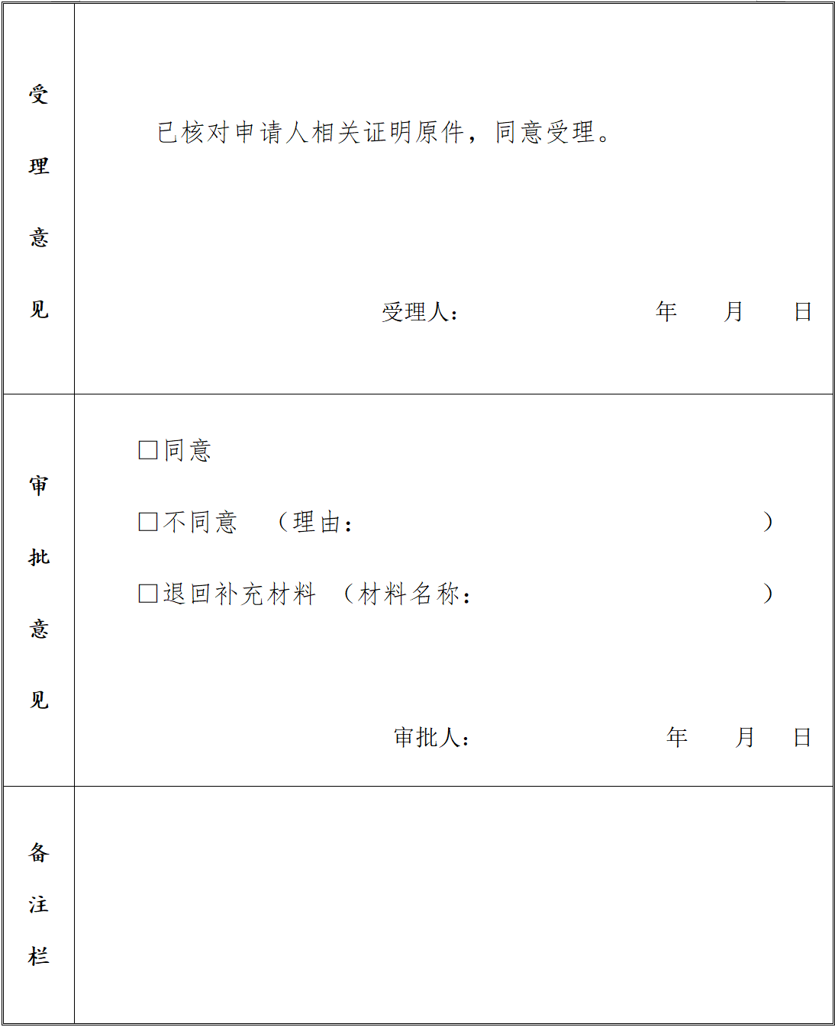
附件下载：台湾居民来往大陆通行证申请表（在口岸申领适用）
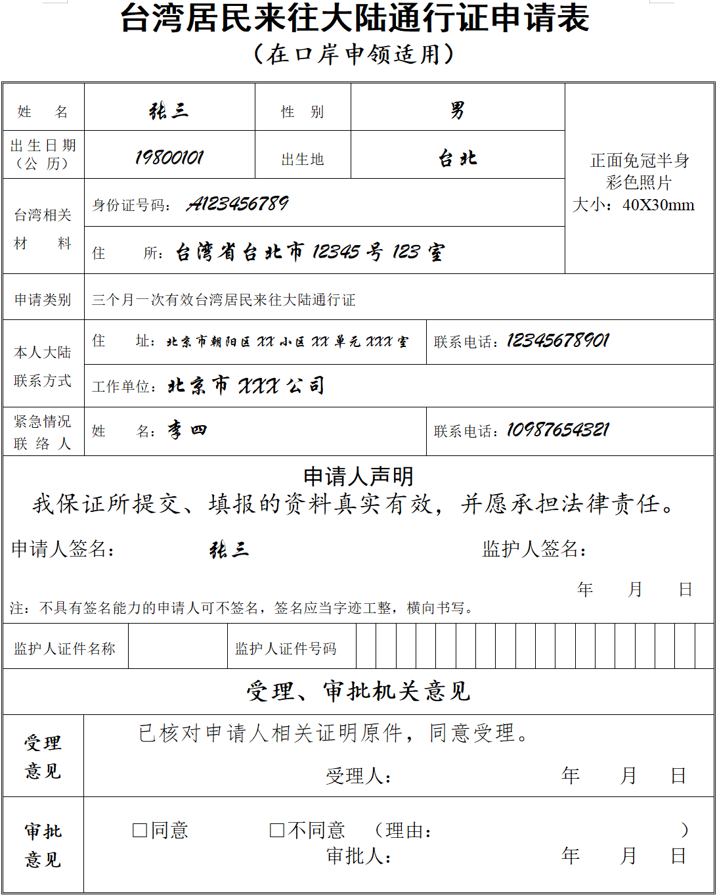

附录3

常见错误示例
一、在大陆逾期居留
台湾居民所持台湾居民来往大陆通行证过期后未申请换发，在大陆非法逾期居留。
释义：新修订的《中国公民往来台湾地区管理办法》明确了台湾居民在大陆合法居留的法律义务，规定台湾居民“来大陆后应当在所持旅行证件有效期内按期离境。所持证件有效期即将届满需要继续居留的，应当申请换发”，违反法律规定在大陆逾期居留的应承担法律责任。逾期居留超过90天的，处每逾期1日100元的罚款，罚款数额总计不超过4000元人民币。对于恶意逾期居留、无生活来源等情节严重的台湾居民，接受相应处罚后将被遣返台湾并被报列不准入境人员名单。
二、未办理住宿登记
台湾居民在大陆向出入境管理机构申请换发或补发台湾居民来往大陆通行证时，发现其未办理住宿登记。
释义：请申请人先到住宿地补办相应住宿登记，再到公安出入境管理机构办理补发台胞证手续。

附录4

常见问题解答
一、通过什么渠道申请办理台湾居民来往大陆通行证？
答：台胞从台湾、香港、澳门地区来大陆的，可向国家移民管理局派出的或者委托的有关机构申请办理五年期台湾居民来往大陆通行证；未持有效出入境证件抵达入境口岸的，可向国家移民管理局委托的口岸出入境管理机构申请办理一次入出境有效台湾居民来往大陆通行证；入境后需换发补发的，可向中华人民共和国出入境管理局委托的县级以上公安机关出入境管理机构申请。
二、申请办理台湾居民来往大陆通行证正常应该提交什么材料？
答：申请人向中华人民共和国出入境管理局委托的县级以上公安机关出入境管理机构申请办理台湾居民来往大陆通行证时应填写《台湾居民来往大陆通行证申请表》，提交符合《出入境证件相片照相指引》的照片，交验本人有效的台湾地区身份证和台湾地区出入境证件。没有身份证的，交验户籍誊本或户口名簿。有关证件交验原件，留存身份证或户籍誊本（户口名簿）的复印件或者电子扫描件。
三、一般什么情形下可以申请代办台湾居民来往大陆通行证？
答：台湾居民申请台湾居民来往大陆通行证应当本人前往受理机构提出申请，但符合下列情形之一的，可按相应规定提出申请：一是已满（含）60周岁的，可以委托他人代为申请；二是未满16周岁的，须由其监护人或监护人委托他人陪同或代为申请；三是因身患疾病等原因行动不便的，可以委托他人代为申请；四是国家移民管理局规定可以代为申请的其他情形。
四、目前哪些城市口岸可以申请办理一次出入境有效台湾居民来往大陆通行证？
答：目前，台湾居民可在海口、三亚、厦门、福州、上海、大连、沈阳、成都、青岛、武汉、广州、北京、南京、杭州、深圳、桂林、重庆、长沙、昆明、西安、天津、宁波、济南、哈尔滨、烟台、徐州、郑州、无锡、南宁、长春、盐城、温州、贵阳、张家界、威海、南昌、银川、合肥、黄山、平潭、泉州、常州、太原、延吉、西宁、石家庄等46个城市口岸的出入境管理机构申请办理一次出入境有效台湾居民来往大陆通行证。
五、台胞入境大陆后，如何申请换发补发台湾居民来往大陆通行证？
答：台胞入境大陆后，所持五年期台湾居民来往大陆通行证有效期不足6个月的，或所持台湾居民来往大陆通行证损毁、遗失、被盗抢等情形的，可向县级以上公安机关出入境管理机构申请换发、补发台湾居民来往大陆通行证。持三个月一次出入境有效台湾居民来往大陆通行证入境的台胞，可申请换发五年多次出入境有效台胞证。
六、台湾居民来往大陆通行证的办证时间多久？
答：一般情况下，内地公安机关出入境管理机构受理台湾居民来往大陆通行证申请后，会在7个工作日内予以签发；因所在地交通不便或者需要进一步调查核实等情况，不能按期签发的，经审批机关负责人批准，签发时间可以延长至20个工作日；台湾居民因探病、奔丧、诉讼、处理紧急商务等事由急于返回台湾的，公安机关出入境管理机构将加急办理。一般情况下，口岸公安机关出入境管理机构办理台湾居民来往大陆通行证不超过30分钟。
七、父母均为台湾居民在大陆所生子女的出入境证件如何办理？
答：申请人在大陆出生，父母双方为台湾居民的，可向公安机关出入境管理机构申办一次台湾居民来往大陆通行证。须交验父母台胞证、本人出生证明、台湾地区入台许可。此类申请人的入台许可中的“事由”栏标注的常见为“短期停留”或“返台”。
八、哪些情况可以申请加急办理台湾居民来往大陆通行证？
答：台湾居民因奔丧、治疗紧急重症、探望危重病人、处理突发事件或省级公安机关出入境管理机构认可的其他紧急事由申请台湾居民来往大陆通行证的，公安机关出入境管理机构应当按照急事急办原则，优先审批办理。
九、如何领取办理好的台湾居民来往大陆通行证？
答：批准签发的五年多次出入境有效台湾居民来往大陆通行证，根据本人意愿由申请人到受理窗口现场领取，或者通过特快专递等方式送达。台湾居民未持有效出入境证件抵达入境口岸后，向国家移民管理局委托的口岸出入境管理机构申请一次入出境有效台湾居民来往大陆通行证的在现场领取。

